**TRM – TRABALHO MULTIDISCIPLINAR**

**5o BSI / 5º ADS**

**1º Semestre de 2016**

|  |
| --- |
| **1. Objetivo do trabalho** |

Desenvolver nos acadêmicos as competências definidas para cada disciplina, onde cada equipe deverá desenvolver uma pesquisa com temas voltados para tecnologia.

O trabalho consiste no desenvolvimento de um software em Java Web, com acesso a banco de dados, que reflita a modelagem do sistema e projeto de rede associado.

O enunciado do trabalho é o seguinte:

Criar um software de simulação para empréstimos financeiros que atenda os seguintes requisitos:

* Cadastro básico com valor de remuneração mensal e outras informações sobre o recebimento dos proventos
* Análises de valores a serem emprestados
* Garantias
* Parcelamentos e Pagamentos
* Atrasos nos pagamentos
* Análises de novos empréstimos, mesmo quando já possui empréstimo, através de avaliação de margem consignável.
* Adiantamento de parcelas com o devido desconto financeiro.
* Demonstrativo de valores de parcelas e CET a ser entregue ao tomador.

Os projetos de TRM atenderão ao Eixo Temático: **Produção Tecnológica**, conforme Instrução Normativa 15.

|  |
| --- |
| **2. Disciplinas envolvidas e respectivos professores** |

|  |  |  |
| --- | --- | --- |
| **Disciplina** | **Professor (a)** | **E-mail** |
| Rede de Computadores | Paulo Cezar | paulocezar@spei.br |
| Projeto e Arquitetura de Software | Jean | sales@spei.br |
| Banco de Dados II | Miloca | daniel@spei.br |
| Programação Avançada | Ivan | ivan@spei.br |

|  |
| --- |
| **3. Coordenador do TRM** |

O trabalho é de responsabilidade de todos os professores, cada um por sua parte. O professor tutor é o professor da disciplina de Programação Avançada.

|  |
| --- |
| **4. Composição e gestão das equipes** |

Deverão ser formadas equipes na turma, no mínimo 2 e no máximo 3 alunos por grupo. As equipes são responsáveis pela resolução dos eventuais conflitos que possam existir no decorrer das atividades. Em casos extremos o professor tutor poderá ser consultado, mas as definições quanto a eventuais exclusões de integrantes são de inteira responsabilidade da equipe.

|  |
| --- |
| **5. Metodologia de trabalho** |

***Banco de Dados:*** Criação de tabelas conforme Diagramas, com relacionamentos e regras de integridade refencial, chaves primárias e estrangeiras. Administração do sistema realizada no próprio banco de dados, com utilização de *stored procedures, triggers, checks*, funções, usuários e grupos.

***Programação Avançada:*** Desenvolver o sistema na linguagem Java, utilizando os frameworks:

- JPA, para acesso aos dados e

- JSF, para criação e workflow de páginas Web.

Além da divisão do sistema em camadas, conforme especificado na disciplina de Arquitetura de Software. Os fontes Java devem ser entregues via e-mail.

***Arquitetura de Software :*** Gerar especificações de casos de uso, cenários de diagramas UML baseados em diagrama de casos de uso, diagrama de classes, diagrama de sequencia e diagrama de componentes. Será avaliado a correspondência do projeto UML com a estrutura do projeto, proposta do sistema e do código fonte do software.

***Redes de Computadores***: Apresentar as configurações de servidores: Dados, DHCP, DNS, Web e Proxy. Apresentar a topologia da infraestrutura da rede, relacionando os equipamentos, nomes e endereços dos dispositivos, simular a topologia e seus serviços em uma ferramenta de simulação de redes, utilizar conceitos endereçamento IP, Roteamento e VLANs, definir as Politicas de Segurança e Firewall nessa rede.

|  |
| --- |
| **6. Cronograma** |

|  |  |  |  |  |  |  |
| --- | --- | --- | --- | --- | --- | --- |
| **Atividade** | **Prof. Responsável** | **Fevereiro** | **Março** | **Abril** | **Maio** | **Junho** |
| Apresentação da proposta | Todos |  | 03 |  |  |  |
| Definição de Equipes e Temas | Todos |  | 03 |  |  |  |
| Apresentação Parcial | Todos |  |  |  | 16 a 19 |  |
| Relatório, Artigo e Vídeo | Todos |  |  |  |  | até 09 |
| Apresentação Banca | Todos |  |  |  |  | * 20 a 23 |

*\* Conforme Agendamento*

|  |
| --- |
| **7. Apresentação** |

**ENTREGAS:**

* **Relatório: até 09/06:**
  + Estrutura / Formatação: padrão ABNT/SPEI, conforme normas que constam no site;
  + No Relatório devem estar descritos as etapas apresentadas no item 5, bem como o embasamento teórico/levantamento bibliográfico realizado sobre o tema, juntamente com formulação do problema e justificativa;
  + O Relatório **deverá ser entregue impresso para todos os professores**;
  + ***Peso 1,5 ponto (grupo)***;
* **Artigo Técnico: até 09/06:**
  + Estrutura / Formatação: conforme modelo no Unimestre;
  + O Artigo Técnico deve ser um condensado do Relatório composto por Introdução, Formulação do Problema/Estado da Arte, Descrição, Implementação, Resultados, Considerações Finais e Referências;
  + Deverá conter de 15 a 20 páginas;
  + O Artigo Técnico **deverá ser entregue impresso para todos os professores**;
  + ***Peso 1,5 ponto (grupo)***;
* **Vídeo: até 09/06**
  + Entregar um vídeo com duração de 3 a 5 min sobre o projeto, contendo a logomarca SPEI, nome dos alunos, curso/turma, título do projeto;
  + O vídeo poderá estar postado no Youtube;
  + **Obrigatório**;

**APRESENTAÇÕES:**

* **Apresentação Parcial: 16 a 19/05 (Semana Acadêmica)**

1. A apresentação na Semana Acadêmica da Faculdade.
2. **Peso 1,0 ponto (grupo)**;

* **Apresentação Banca: 20 a 23/06 (*conforme agendamento*)**

1. Forma de apresentação: em sala para o restante da turma com a participação dos professores das disciplinas. A apresentação final terá duração máxima de 20min.
2. Itens a serem observados:

* Criatividade;
* Originalidade;
* Respostas a questionamentos;
* Domínio dos conteúdos envolvidos;
* Qualidade da produção;
* Embasamento teórico.

1. Peso:

* ***3,0 pontos (individual);***

|  |
| --- |
| **8. *Feedback*** |

Cada professor dará o devido retorno sobre o desenvolvimento do trabalho referente à sua parte.

|  |
| --- |
| **9. Critérios de avaliação** |

1. **Composição da nota (de 0,0 a 7,0):**O **Relatório** tem peso **2,0 pontos,** o **Artigo Técnico** tem peso **2,0 pontos** (ambas as notas correspondem à nota atribuída pelo respectivo professor da disciplina), o **Vídeo** **é obrigatório**, a **Apresentação Parcial** tem peso **1,0** **Ponto** e a **Apresentação Banca** tem peso **3,0 pontos** (que corresponde a média das notas atribuídas pelos professores que estiverem presentes no dia da apresentação).
2. **Atrasos na entrega**: Não será aceito a entrega em atraso dos documentos (Artigo, Relatório e Vídeo). O aluno que não comparecer na data da apresentação (Parcial ou Banca), ficará sem a nota de apresentação.
3. **Consolidação das notas**: A nota final corresponde ao somatório das médias do Relatório e Artigo e mais a nota atribuída a cada integrante nas Apresentações.

|  |
| --- |
| **10. Disposições Gerais** |

1. As notas não serão lançadas no Unimestre até que todo o processo tenha sido concluído, a data limite para lançamento no sistema é o dia **24/06;**
2. **Plágio:** Se for identificado qualquer texto produzido por outros autores sem a citação adequada de fonte, será atribuída a nota ZERO (0,0) para a parte escrita do trabalho, para todas as disciplinas, sem direito a correção, entrega posterior ou qualquer outra negociação;
3. As dúvidas com relação aos objetivos das disciplinas deverão ser resolvidas com os respectivos professores das disciplinas;

|  |
| --- |
| **11. Referências** |

As referências são as especificadas nos Planos de Ensino das disciplinas.

|  |
| --- |
| **12. Anexos** |

Materiais complementares poderão ser fornecidos pelos professores.

**ANEXO 1**

**ORIENTAÇÕES PARA ELABORAÇÃO DO RELATÓRIO**

A redação e editoração da proposta seguirão às normas[1] da UFPR, no que concerne ao documento a ser apresentado.

Uma visão geral da estrutura deste documento é mostrada na figura 1.

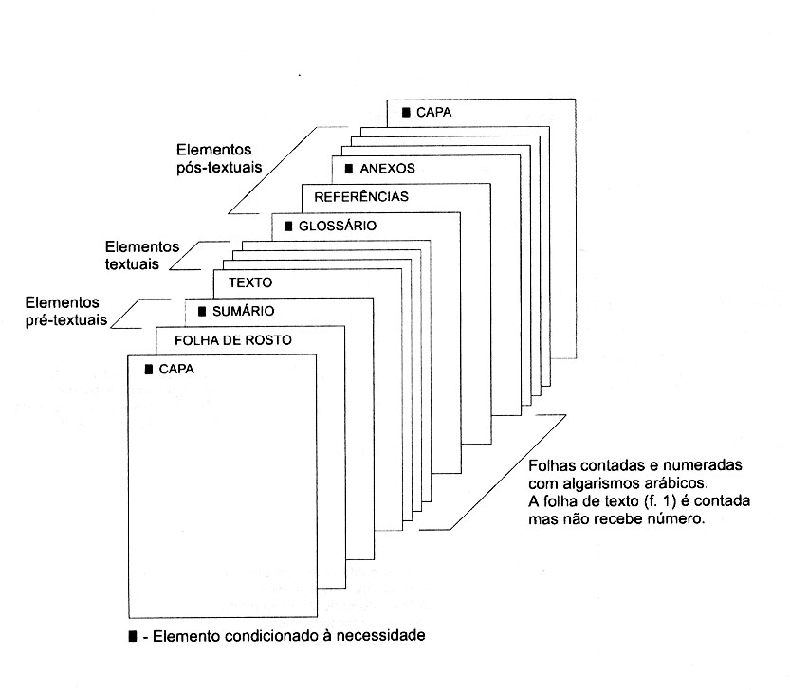FIGURA 1 – ESTRUTURA DE TRABALHOS ACADÊMICOS

FONTE: UFPR[2]

Os elementos pré-textuais, textuais (corpo do texto) e pós-textuais, que deverão fazer parte da proposta são listados a seguir:

CAPA

FOLHA DE ROSTO**[3]**

LISTAS

SUMÁRIO

1 INTRODUÇÃO

2 IDENTIFICAÇÃO**[4]**

3 OBJETIVO**[5]**

4 PÚBLICO ALVO**[6]**

5 CLIENTE EM PERSPECTIVA OU TÉCNICO DA ÁREA[7]

6 SITUAÇÃO ATUAL**[8]**

7 DESCRIÇÃO DO SISTEMA**[9]**

8 REQUISITOS FUNCIONAIS E NÃO FUNCIONAIS**[10]**

9 PREMISSAS**[11]**

10 PRODUTOS FINAIS**[12]**

11 RESPONSABILIDADES**[13]**

12 METODOLOGIA DE DESENVOLVIMENTO**[14]**

13 CONCLUSÃO

GLOSSÁRIO

REFERÊNCIAS E/OU DOCUMENTOS CONSULTADOS

APÊNDICES

ANEXOS

1. UNIVERSIDADE FEDERAL DO PARANÁ. Normas para apresentação de documentos científicos. Curitiba: Ed. da UFPR, 10 v., 2001,
2. UNIVERSIDADE FEDERAL DO PARANÁ. Normas para apresentação de documentos científicos. Curitiba: Ed. da UFPR, v.2, p. 6, 2001,
3. A nota que indica a natureza acadêmica deverá conter o texto que segue:

   *“Proposta para o Trabalho de Conclusão de Curso apresentada ao Curso de Bacharelado em Sistemas de Informação, das Faculdades SPEI”*.
4. Nome completo do sistema e o nome fantasia ou sigla.
5. Descrever o objetivo principal do sistema.
6. Indicar a natureza das instituições, empresas ou profissionais que terão interesse em utilizar o sistema.
7. Descrever o cliente em perspectiva que implantará o sistema (empresa, negócio, missão, etc.) ou o técnico que irá disponibilizar as regras negociais.
8. Descrição detalhada da situação atual: descrever como hoje funciona o “sistema” que será desenvolvido pela equipe.
9. Descrição detalhada do sistema: parâmetros de entrada, processos envolvidos e saídas desejadas.
10. Indicar os requisitos (funcionais/não funcionais) desejáveis no projeto que será desenvolvido.
11. Indicar as premissas (necessidades) do projeto que será desenvolvido.
12. Indicar quais serão os produtos que serão entregues para o usuário do sistema.
13. Indicar quem são as pessoas participantes dentro do projeto com as suas respectivas responsabilidades.
14. Citar a metodologia de desenvolvimento a ser seguida: análise estruturada ou orientada à objetos.